Учреждение образования

«Белорусский государственный университет информатики и радиоэлектроники»

Факультет компьютерных систем и сетей

Кафедра электронных вычислительных машин

ПОЯСНИТЕЛЬНАЯ ЗАПИСКА

к курсовой работе

«Локальная компьютерная сеть, вариант 24»

по дисциплине

«Аппаратное обеспечение компьютерных сетей»

Выполнил: Руководитель:

студент группы 650504 Глецевич И. И.

Студеничник В. А.

Минск 2019

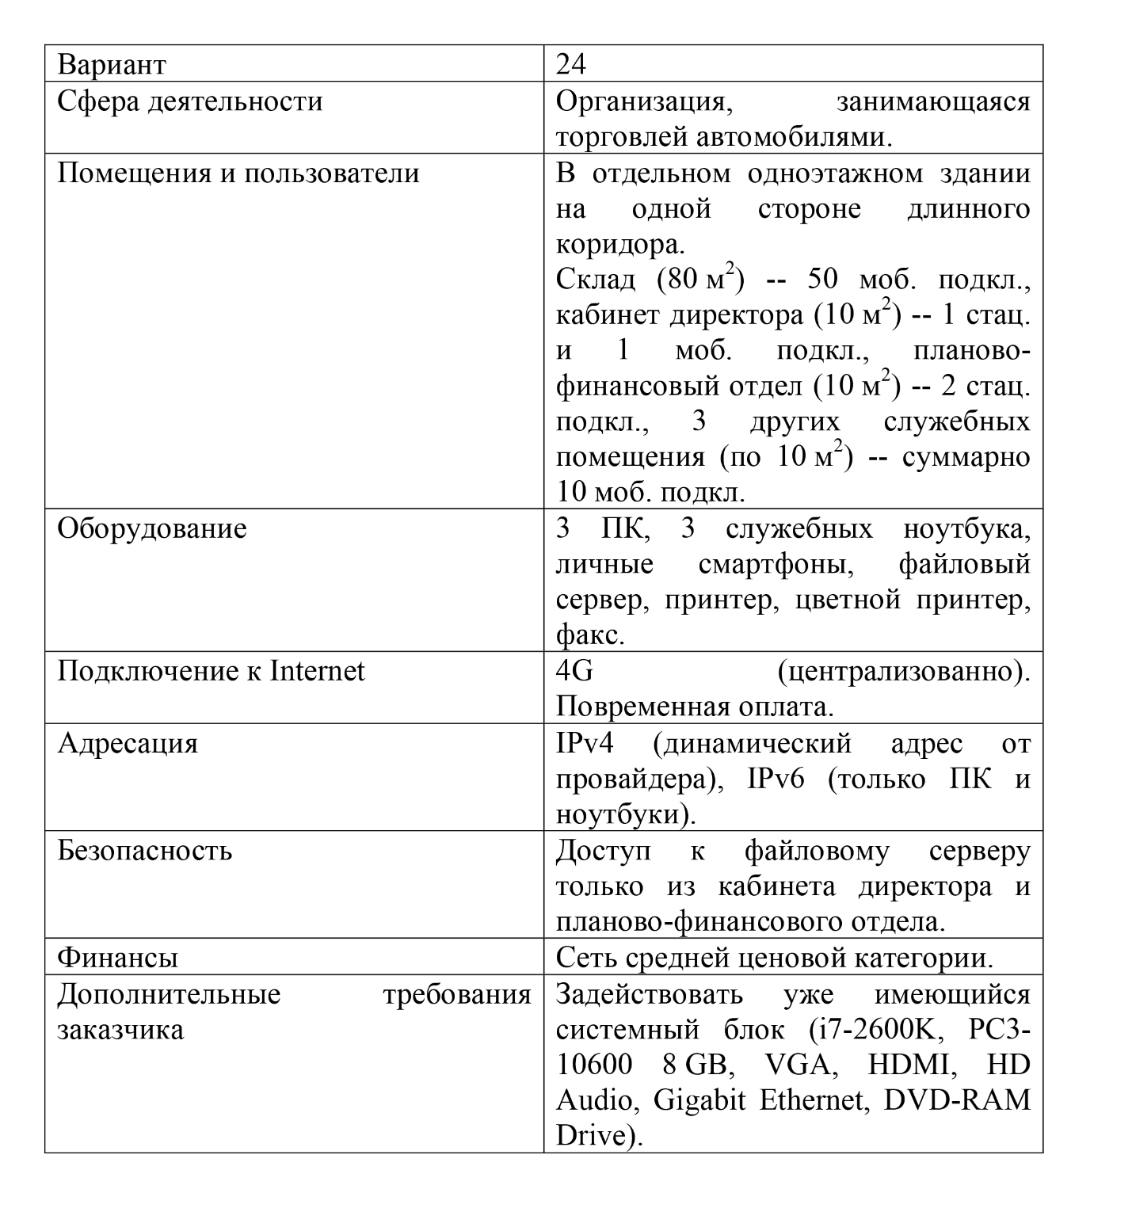

СОДЕРЖАНИЕ

ВВЕДЕНИЕ………………………………………………………………………..4

1 ОБЗОР ЛИТЕРАТУРЫ.…………………………………………………………5

2 СТРУКТУРНОЕ ПРОЕКТИРОВАНИЕ………………………………………..7

3 ФУНКЦИОНАЛЬНОЕ ПРОЕКТИРОВАНИЕ………………………..……….8

3.1 Обоснование выбора сетевой операционной системы…………..……...8

3.2 Обоснование выбора активного сетевого оборудования…….…………9

3.2.1 4G LTE маршрутизатор HP MSR930…….….………….……….…9

3.2.2 Беспроводные точки доступа EAP110 V4………………………...10

3.2.3 Коммутатор Cisco WS-C2960L-16TS-LL ………………………...10

3.3 Обоснование выбора серверного оборудования……………………….11

3.4 Организация рабочих мест………………………………………………12

3.4.1 Обоснование выбора рабочей станции …………………………...12

3.4.2 Обоснование выбора принтеров…………………………………..13

3.4.3 Обоснование выбора факса………………………………………..13

3.5 Описание настройки компонентов локальной сети……………………13

3.5.1 Настройка коммутатора……………………………...……………13

3.5.2 Настройка сервера…………………………………………………14

3.5.3 Настройка беспроводных точек доступа…..……………………..16

3.5.4 Настройка принтеров…………….…………………………….…..17

3.5.5 Настройка персональных компьютеров…………………………..18

3.5.6 Настройка маршрутизатора……………………………………….19

3.6 Адресация в локальной компьютерной сети……………………………20

4 ПРОЕКТИРОВАНИЕ СТРУКТУРИРОВАННОЙ КАБЕЛЬНОЙ СИСТЕМЫ……………………………………...………………………………..22

4.1 Общая организация СКС………………………………………………...22

4.1.1 Обоснование выбора среды передачи данных……………………23

4.1.2 Обоснование выбора информационных розеток…………………24

4.1.3 Обоснование выбора кабельного короба…………………………25

4.1.4 Выбор размещения беспроводных точек доступа.………………25

4.1.5 Монтаж беспроводных точек доступа……………………………25

ЗАКЛЮЧЕНИЕ ………………………....…..….…………………………….….26

СПИСОК ЛИТЕРАТУРЫ……………………………………………………….27

ПРИЛОЖЕНИЕ А………………………………………………………………..29

ПРИЛОЖЕНИЕ Б………………………………………………………………..30

ПРИЛОЖЕНИЕ В………………………………………………………………..31

ПРИЛОЖЕНИЕ Г………………………………………………………………..32

**ВВЕДЕНИЕ**

Компьютеры, как мы теперь знаем, применимы ко всем областям деятельности, будь то сельское хозяйство, образование, медицина, технологии, транспорт и так далее. Следовательно, для организации существует очевидная необходимость иметь продуманную сеть компьютеров и оборудования для дальнейшего содействия обмену данными и их извлечению, а также для эффективного управления и использования вычислительных ресурсов.

Компьютерные сети могут быть классифицированы на основе различных атрибутов, таких как физический размер, способ подключения, типы устройств и так далее. Существует классификация с точки зрения физического размера сети:

- локальная сеть (LAN);

- городская сеть (MAN);

- глобальная сеть (WAN).

Очевидно, что проектировка большего размера сети требует «большего» оборудования, а также умения, навыков и опыта инженера-проектировщика. Поэтому, как и во всем, сначала необходимо обучится самому малому, в нашем случае – локальной сети.

В данной курсовой работе стоит задача спроектировать локальную сеть для организации, занимающейся торговлей автомобилями. Поставлена цель повысить производительность труда, подобрать и настроить оборудование средней ценовой категории, обеспечить мобильность подключения к сети, а также безопасное хранение и обмен данными.

Для выполнения данной работы, потребуется:  
- ознакомиться с основными принципами построения локальных компьютерных сетей

- продумать список необходимого сетевого оборудования;

- изучить рынок и выбрать подходящий вариант устройств по производительности и цене;

- изучить особенности подключения и настроек выбранного оборудования.

**1 ОБЗОР ЛИТЕРАТУРЫ**

Так как главной задачей данного курсового проекта является разработка локальной сети для офиса, то необходимо в первую очередь изучить издания по проектированию локальных сетей. Далее приведено описание используемой литературы.

В книге [1] рассказаны основы локальных сетей. В первые три раздела посвящены базовым понятиям сетевых технологий, описанию видов, моделей и способам построения компьютерных сетей. Много внимания уделяется теоретическим и практическим вопросам организации сетей на основе стека проколов TCP/IP. Рассматриваются технологии, обеспечивающие реализацию сетей на основе IPv4 и IPv6. В четвертом и пятых разделах данного пособия посвящено таким общесетевым службам как DNS, электронная почта, FTP, веб, службам удаленной консоли и т.д. Физические основы построения локальных сетей раскрывается с в шестой главе пособия. Рассказывается о технологиях и стандартах кабельной сети Ethernet, беспроводных сетях Wi-Fi, а также виртуальных локальных сетях. Особое внимание уделяется практическому применению и проектированию сетей на основе вышеперечисленных технологий.

В книге [2] рассматриваются вопросы организации сетевых структур, типы, топологии, методы доступа, среда передачи информации, аппаратные компоненты компьютерных сетей, а также методы пакетной передачи данных. В перовой главе описываются общие понятия, основные топологические решения локальных сетей, протоколы и их типы. Вторая глава посвящена средствам и системам связи, в том числе кабельные (витая пара и коаксиальный кабель). Четвертая глава подробнее описывает технологии компьютерных сетей таких как Ethernet и FastEthernet, технические средства, оборудование и программное обеспечение локальных сетей. В пятой главе рассмотрены вопросы адресации внутри локальной сети, стек протоколов TCP/IP, проколы динамической маршрутизации RIP, протоколы транспортного уровня UDP и TCP.

В учебном пособии [3] изложены принципы работы коммутаторов L2 и L3. На практических примерах показаны варианты использования протокола STP. Описаны основные методы работы с коммутаторами: агрегирование каналов связи, обеспечение безопасности и качество обслуживания для интерфейсов, а также принципы статической и динамической маршрутизации.

Во второй главе книги [4] об общих принципах построения сетей. Данная тема освещена примерами построения простейших локальных сетей, состоящих из двух компьютеров. Поднимаются вопросы совместного использования ресурсов, связи с периферийными устройствами, использования средств связи между компьютерами, адресации узлов, коммутации и т.д. Третья глава посвящена принципам коммутации и буферизации пакетов в сети. В четвертой главе авторы подробно останавливаются на модели OSI и ее уровнях. В девятой главе рассказывается о беспроводных средах передачи данных: о преимуществе использования, линях связи, распространении электромагнитных волн. Приводятся примеры использования как, одного источника беспроводной связи и нескольких приемников, так и нескольких источников и нескольких приемников. Глава двенадцатая описывает коммутируемые сети Ethernet. Приведена классификация каналов Ethernet по скорости передачи данных и режимы работы каналов. Часть двадцать восьмой главы посвящена прокси-серверам: их назначению, принципу работы, возможностям фильтрации трафика, блокировки доступа к запрашиваемым пользователем ресурсам и создание списка приложений, которые могут оправлять запрос только через прокси-сервер.

Со второй по пятую главу книга [5] подробно рассказывает о уровнях сетевой модели OSI. Шестая глава посвящена беспроводным и мобильным сетям, описывающим их стандартам, разновидностям, адресации в таких сетях.

В электронном ресурсе [6] указана спецификация маршрутизатора Archer MR400 V3. В нем находится информация о количестве портов для локальных и глобальных сетей, скорости передачи данных через данные порты, способе настройки устройства, поддерживаемых протоколах, способах адресации.

Электронный ресурс [7] является спецификацией коммутатора Cisco WS-C2960L-16TS-LL. Из него можно узнать информацию о типе данного коммутатора, количестве портов, скорости передачи данных, поддерживаемых стандартах и протоколах.

Электронный ресурс [8] является спецификацией беспроводной точки доступа tp-link EAP110 V4. В нем находится информация о поддерживаемых данным устройством стандартах беспроводной связи.

В электронном ресурсе [9] подробно описана архитектура Router-on-a-Stick. В данной статье приведены примеры настройки маршрутизатора и коммутатора для данной архитектуры, область применения, топологии сети.

**2 СТРУКТУРНОЕ ПРОЕКТИРОВАНИЕ**

В данном разделе пояснительной записки описывается структура организации локальной компьютерной сети для компании, занимающейся торговлей автомобилями, определяется общая схема, топология.

Раздел сопровождает чертеж структурной схемы компьютерной сети, с которым можно ознакомиться в приложении «А».

В нашем распоряжении небольшое одноэтажное здание с пятью кабинетами по 10 квадратных метров и склад размером 80 квадратных метров. Всего стационарных подключений требуется 4 без учета принтеров и файлового сервера, основной упор идет на беспроводной подключение – около 60 устройств.

Для такого сооружения вполне сойдет одна из самых простых топологий – «звезда», в которой главную роль играет центральное устройство, через которое проходит весь трафик.

К преимуществам данной топологии можно отнести простоту ее структуры, простоту обслуживания, относительную безопасность передачи данных. Данную физическую структуру часто применяют как в домашних сетях, так и в небольших офисах.

К недостаткам стоит отнести «большую ответственность» центрального элемента сети, в связи с вероятностью полного разрыва сети при поломке данного устройства. В нашем случае центр – это коммутатор, поэтому при его выборе не стоит лишний раз экономить, а выбрать проверенных производителей.

Логическая структура сети будет построена на использовании Virtual LAN (далее – вилан или VLAN).

VLAN работает, применяя теги к сетевым фреймам и обрабатывая эти теги в сетевых системах, создавая внешний вид и функциональность сетевого трафика, который физически находится в одной сети, но действует так, как если бы он был разделен между отдельными сетями. Таким образом, виртуальные локальные сети могут сохранять сетевые потоки данных раздельными, несмотря на то, что они подключены к одной и той же физической сети, и не требуют развертывания нескольких наборов кабелей и сетевых устройств.

В данной сети предложено использование трех виланов: административный, служебный и складской. В административном вилане будут находится устройства из кабинета директора и плано-финансового отдела, включая файловый сервер. В служебном вилане будут находится устройства в служебных помещениях. В складском соответственно устройства из складского помещения.

Для маршрутизации между виланами будет использоваться роутер, который будет соединен с коммутатором посредством трех отдельных каналов Ethernet.

**3 ФУНКЦИОНАЛЬНОЕ ПРОЕКТИРОВАНИЕ**

На этапе функционального проектирования в данном разделе описывается функционирование программной и аппаратной составляющей проектируемой ЛКС.

Раздел сопровождает чертеж функциональной схемы компьютерной сети, с которым можно ознакомиться в приложении «Б».

**3.1 Обоснование выбора сетевой операционной системы**

На коммутаторе Cisco будет использована соответственно проприетарная операционная система Cisco IOS - это семейство сетевых операционных систем, используемых на многих маршрутизаторах Cisco Systems и существующих сетевых коммутаторах Cisco. Ранее коммутаторы Cisco запускали CatOS. IOS представляет собой пакет функций маршрутизации, коммутации, межсетевого взаимодействия и телекоммуникаций, интегрированных в многозадачную операционную систему. Хотя база кода IOS включает в себя совместное многозадачное ядро, большинство функций IOS перенесено на другие ядра, такие как QNX и Linux, для использования в продуктах Cisco.

Cisco IOS имеет монолитную архитектуру из-за ограниченных аппаратных ресурсов маршрутизаторов и коммутаторов в 1980-х годах. Это означает, что все процессы имеют прямой аппаратный доступ для экономии времени процессора. Между процессами нет защиты памяти, а IOS имеет планировщик выполнения до завершения, что означает, что ядро ​​не препятствует выполнению процесса. Вместо этого процесс должен выполнить вызов ядра, прежде чем другие процессы получат возможность запуска. IOS рассматривает каждый процесс как отдельный поток и присваивает ему значение приоритета, так что процессы с высоким приоритетом выполняются на процессоре перед процессами с низким приоритетом в очереди, но процессы с высоким приоритетом не могут прерывать выполнение процессов с низким приоритетом.

Монолитное ядро ​​Cisco IOS не обеспечивает защиту памяти для данных разных процессов. Вся физическая память отображается в одном виртуальном адресном пространстве. Ядро Cisco IOS не выполняет подкачку или обмен памяти. Поэтому адресуемая память ограничена физической памятью сетевого устройства, на котором установлена ​​операционная система. Однако IOS поддерживает псевдоним дублированного содержимого виртуальной памяти в той же физической памяти. Эта архитектура была реализована Cisco для обеспечения производительности системы и минимизации операционных издержек операционной системы.

Недостаток архитектуры IOS состоит в том, что она увеличивает сложность операционной системы, возможно повреждение данных, поскольку один процесс может перезаписывать данные другого, а один процесс может дестабилизировать всю операционную систему или даже вызвать программный сбой. В случае сбоя IOS операционная система автоматически перезагружается и перезагружает сохраненную конфигурацию.

**3.2 Обоснование выбора сетевого оборудования**

При передачи в компьютерных сетях пользовательских и служебных данных требуется правильная обработка каждого пакета, необходимо знать источник и пункт назначения пакета, узнать данные, которые он хранит в себе, а также обеспечить целостность пакета и передаваемой им информации и доставить пакет в место назначения. Эту задачу берёт на себя активное сетевое оборудование. Выбор сетевого оборудования и его настройка очень важны, так как от этого зависит само правильное и быстрое функционирование всей локальной сети, что требует внимательного изучения различных вариантов сетевых устройств.

Продукты и услуги Cisco ориентированы на три сегмента рынка: корпоративные системы, поставщик услуг, средний и малый бизнес. Cisco предоставляет ИТ-продукты и услуги в пяти основных технологических областях: сетевые технологии (включая Ethernet, оптическую, беспроводную связь и мобильность), безопасность, совместная работа (включая передачу голоса, видео и данных), центр обработки данных и Интернет вещей.

Cisco издавна занимается разработкой сетевым оборудованием, которое в свою очередь является одним из лучших в мире. Многие компании при разработке своего сетевого оборудования часто берут пример с Cisco. Продукты Cisco хоть и являются первоклассными, но это отражается на их стоимости. Коммутаторы, модемы, маршрутизаторы – купить все это для небольшой организации очень проблематично. Однако учитывая топологию и важность центрального элемента – коммутатора – принято решение взять именно «цисковский», в свою очередь для остальных элеменов сети рассмотреть более бюджетные варианты для поддержания баланса финансовых затрат.

Проанализировав схему было принято решение выбрать следующий список активных сетевых устройств:

1. Маршрутизатор со встроенным 4G-модемом HPE HP MSR930 4G LTE 3G WCDMA
2. Беспроводные точки доступа TP-Link EAP110 V4.
3. Коммутатор Cisco WS-C2960L-16TS-LL.
4. Cервер HPE ProLiant ML30 Gen10.
5. Рабочие станции [Lenovo V530s](https://www.lenovo.com/by/ru/desktops/lenovo/lenovo-v-series-tower/Lenovo-V530S-07ICB-Desktop/p/11LV1VDV53S).
6. Ноутбуки Lenovo ThinkPad L380.

Полный перечень оборудования представлен в приложении «Д».

**3.2.1 4G LTE маршрутизатор HP MSR930**

Так как связь с глобальной сетью обеспечивается по технологии 4G, необходимо приобрести 4G-модем, который в свою очередь подключался бы в маршрутизатор. Но при поиске маршрутизаторов в сети, было замечено, что большинство современных маршрутизаторов имеют встроенный 4G-модем. Поэтому для упрощения сети, а также уменьшения финансовых затрат, было принято решение использовать совмещенное устройство.

Хорошие варианты предлагает компания HP, которая в свою очередь имеет хорошую репутацию в производстве не только сетевых, но также и многих стационарных устройств. В свою очередь стоимость этих устройств, в том числе корпоративных, достаточно демократичная.

Исходя из структуры сети, была выбрана модель MSR930 4G LTE 3G WCDMA.

Серия маршрутизаторов HPE MSR93x обеспечивает высокопроизводительную маршрутизацию для небольших офисов, обеспечивающая интегрированную маршрутизацию, коммутацию, безопасность, SIP, 802.11n WLAN и 4G LTE / 3G в одном устройстве. Конвергентная инфраструктура позволяет ускорить обслуживание и повысить производительность, упрощая сеть благодаря единому экрану управления и развертыванию без необходимости касания.

MSR93x повышает гибкость и маневренность, предоставляя широкие возможности подключения в компактном фиксированном форм-факторе. MSR93x основан на открытых стандартах для бесшовной интеграции при развертывании в небольших филиалах.

Также данные модели устройств предоставляют широкие возможности в настройке, конфигурации как самого маршрутизатора, так и его интерфейсов, в том числе разделить один интерфейс на несколько подинтерфейсов, что и требуется сделать для разрабатываемой схемы подключения маршрутизатора и коммутатора.

* + 1. **Беспроводные точки доступа EAP110 V4**

Преимущества данной беспроводной точки доступа:

- Multi-SSID позволяет разделить несколько беспроводных сетей для разных типов пользователей;

- Защита Wi-Fi класса Enterprise позволяет снизить угрозы сетевой безопасности;

- Поддержка VLAN для расширенных возможностей сетевого управления;

А также стоит отметить современный внешний вид и простую установку на крепления, которые позволяют размещать точку доступа на любой стене или потолке.

* + 1. **Коммутатор Cisco WS-C2960L-16TS-LL**

Коммутатор необходим для объединения нескольких устройств в одну подсеть, а использование VLAN позволяет логически их разделить, что обеспечит защищенность сети.

Коммутаторы Cisco Catalyst серии 2960-L представляют собой стационарные и управляемые коммутаторы Gigabit Ethernet с интеллектуальным управлением, которые обеспечивают коммутацию доступа корпоративного класса. Они работают на операционной системе Cisco IOS и поддерживают простое управление устройствами и сетевым управлением через интерфейс командной строки (CLI), а также встроенный веб-интерфейс также для более удобной настройки.

Выбрана модель на 16 портов, чтобы оставались свободные порты для возможности расширения. Выбор на эту модель пал в связи с высокой репутацией, надежностью, простотой настройки. Как оговаривалось ранее, не стоит экономить на центральном элементе, к тому же, данная модель коммутатора не устареет при расширении компании.

**3.3 Обоснование выбора серверного оборудования**

Файловый сервер - это компьютер, подключенный к сети, который обеспечивает место для общего доступа к диску, то есть для хранения компьютерных файлов (таких как текст, изображение, звук, видео), к которым могут обращаться рабочие станции, которые могут связаться с ними. компьютер, который разделяет доступ через компьютерную сеть. Термин сервер подчеркивает роль компьютера в традиционной схеме клиент-сервер, где клиенты являются рабочими станциями, использующими хранилище. Файловый сервер обычно не выполняет вычислительные задачи и не запускает программы от имени своих клиентских рабочих станций.

Файловые серверы обычно находятся в школах и офисах, где пользователи используют локальную сеть для подключения своих клиентских компьютеров.

В современном бизнесе проектирование файловых серверов осложняется конкурирующими требованиями к объему хранилища, скорости доступа, возможности восстановления, простоте администрирования, безопасности и бюджету. Это еще более осложняется постоянно меняющейся средой, в которой новое оборудование и технологии быстро двигаются вперед, и при этом должны беспрепятственно подключаться к сети в режиме, совместимом со старым оборудованием. Для управления пропускной способностью, пиковыми нагрузками и временем отклика поставщики могут использовать теорию очередей для моделирования того, как комбинация аппаратного и программного обеспечения будет реагировать на различные уровни спроса. Серверы также могут использовать схему динамической балансировки нагрузки для распределения запросов по различным аппаратным элементам.

За последние пару десятилетий основным компонентом аппаратного оборудования для серверов оказался жесткий диск. Хотя другие формы хранения являются жизнеспособными (например, магнитная лента и твердотельные накопители), дисковые накопители по-прежнему обеспечивают наилучшее соотношение цены, производительности и емкости.

В результате поисков и анализа рынка файловых серверов, был выбран вариант HPE ProLiant ML30 Gen10 в минимальной конфигурации процессорной мощности, но больший упор на хранение. Также данная модель отличается своим решением в области безопасности: защиту данных в сервере обеспечивают функции безопасности, включающие встроенный в микросхему корень доверия. Микропрограммное обеспечение устройства проверяется ежесуточно, что поддерживает надежность системы и ее стабильную работу. За это отвечает инструмент Advanced Premium Security Edition, доступный в решении HPE iLO. В случае обнаружения взломанного кода выполняется восстановление прежних настроек системы или откат состояния до заводских настроек. Модуль TPM предотвращает несанкционированное проникновение в базы данных и отвечает за сохранность информации, применяемой для проверки подлинности серверной платформы.

**3.4 Организация рабочих мест**

Под рабочим местом следует понимать выделенную часть площади с расположенным на ней технологическим оборудованием и инвентарём, необходимым для выполнения работы.

В рамках проекта организация рабочего места не является трудной задачей. Рабочий места сотрудников необходимо обеспечить по требованиям заказчика персональными компьютерами, служебными ноутбуками, а также принтерами.

**3.4.1 Обоснование выбора рабочей станции**

Для директора был задействован уже имеющийся системный блок (i7-2600K, PC3-10600 8 GB, VGA, HDMI, HD Audio, Gigabit Ethernet, DVD-RAM Drive). Он хорошо подходит по своим характеристикам для удобной и быстрой работы, а также возможностью подключать дополнительную периферию.

Для планово-финансово отдела было решено взять две пользовательские станции Lenovo V530s. Благодаря быстродействию, надежности и компактности Lenovo V530s идеально подходит для решения повседневных рабочих задач. Укомплектованный новейшим процессором Intel Core i, оперативной памятью DDR4 и высокоскоростным накопителем PCIe SSD, этот настольный компьютер с легкостью справляется с выполнением сразу нескольких приложений одновременно и обработкой файлов большого размера. Характеристики данного ПК приведены в таблице 3.2.

Таблица 3.2 – Технические характеристики Lenovo V530s

|  |  |
| --- | --- |
| Процессор | Intel Core i5 |
| Оперативная память | DDR4 16 ГБ |
| HDD | 500 ГБ |
| SSD PCIe | 126 ГБ |
| Видеокарта | NVIDIA GeForce GTX730 2 ГБ |

Также требуется 3 служебных ноутбука. Для этого были выбраны устройства Lenovo ThinkPad L380. Универсальный, производительный, с широкими возможностями мобильной работы, 13,3-дюймовый ноутбук ThinkPad L380 полностью соответствует потребностям бизнес-пользователей и облегчает решение задач. Эта ультракомпактная модель оснащена процессором последнего поколения, новейшей видеокартой, памятью большого объема, емким накопителем и надежными средствами безопасности. Характеристики приведены в таблице 3.3.

Таблица 3.3 – Технические характеристики Lenovo ThinkPad L380

|  |  |
| --- | --- |
| Процессор | Intel Core i7 |
| Оперативная память | DDR4 16 ГБ |
| HDD | 500 ГБ |
| SSD PCIe | 126 ГБ |
| Видеокарта | IntelUHD 620 |

Также в преимуществах стоит отметить, что в комплекте с данным ПК и ноутбуками идет операционная система Windows 10 Pro, которая является самой оптимальной для офисной работы и не только, что не стоит недооценивать, так как идет особо строгое наблюдение за тем, чтобы компании использовали именно лицензионное программное обеспечение.

**3.4.2 Обоснование выбора принтеров**

По требованию заказчика в проектируемой локальной сети необходимо наличие обычного и цветного принтеров.

При выборе принтеров не стояла задача найти производительный, с высокой скоростью печати, с высоким разрешением принтеры, так как это не требуется в простой офисной деятельности. Поэтому было решено взять бюджетные модели от HP: HP Laser 107a (4ZB77A) – черно-белый принтер и HP DeskJet Ink Advantage 5575 All-In-One Printer (G0V48C) в качестве цветного струйного принтера.

HP является проверенным производителем в области принтеров, который на рынке не первый год. Принтеры HP просты в эксплуатации и обслуживании, работают быстро и практически бесшумно. Преимущества принтеров HP: большой срок службы, стабильно высокое качество отпечатков и невысокая стоимость расходных материалов.

**3.4.3 Обоснование выбора факса**

Исходя из тех же принципов, что и при выборе принтеров, был выбран факс - HP LaserJet Pro MFP M130fw. Возможность подключения по Ethernet, что и требуется для нашей сети.

**3.5 Описание настройки компонентов локальной сети**

В этом разделе описываются настройки устройств, их особенности, а также выполнено распределение подсетей для данной локальной компьютерной сети.

**3.5.1 Настройка коммутатора**

Для достижения большей степени административного контроля и логического разделения среды передачи данных было принято решение разделить устройства, подключенные к сети, на три группы: служебное оборудование, оборудование администраторов и складское оборудование.

Для создания и настройки административного VLAN на коммутаторе необходимо создать его и назначить порты, к которым подключены конечные устройства, access портами с указанием номера VLAN.

Команды настройки VLAN №10 в Cisco IOS по алгоритму, описанному выше, выглядит так:

Switch(config)#vlan 10

Switch(config)#interface range g0/1-5

Switch(config-if-range)#switchport mode access

Switch(config-if-range)#switchport access vlan 10

Аналогично конфигурируется VLAN №20 для служебных помещений, к которому подключены беспроводные точки доступа, разница в номере VLAN и в диапазоне интерфейсов (interface range g0/7-9):

Switch(config)#vlan 20

Switch(config)#interface range g0/7-9

Switch(config-if-range)#switchport mode access

Switch(config-if-range)#switchport access vlan 20

Также конфигурируем VLAN №30 для склада, к которому подключена беспроводная точка доступа, и также разница в номере VLAN и в диапазоне интерфейсов, он один(interface g0/10):

Switch(config)#vlan 30

Switch(config)#interface g0/10

Switch(config-if)#switchport mode access

Switch(config-if)#switchport access vlan 30

Для настройки Inter-VLAN маршрутизации а также связи с сетью Internet, назначим трем портам, идущим к 4G маршрутизатору, соответственно 3 вилана:

Switch(config)#interface g0/11

Switch(config-if)#switchport mode access

Switch(config-if)#switchport access vlan 10

Switch(config)#interface g0/12

Switch(config-if)#switchport mode access

Switch(config-if)#switchport access vlan 20

Switch(config)#interface g0/13

Switch(config-if)#switchport mode access

Switch(config-if)#switchport access vlan 30

На интерфейсах коммутатора, идущих к факсу и беспроводным точкам доступа, можно ограничить пропускную способность интерфейса для предотвращения некорректной работы, пример для факса:

Switch(config)#interface g0/6

Switch(config-if)#speed 1000

Switch(config-if)#srr-queue bandwidth limit 10

**3.5.2 Настройка сервера**

Здесь приведены стандартные действия, которые выполняются при настройке обычного файлового сервера.

Для начала требуется установка роли и вспомогательных компонентов, но как правило, данная роль устанавливается вместе с Windows. Остается только это проверить и доустановить компоненты, которые нужны для полноценной эксплуатации сервиса.

Открываем Диспетчер серверов. Он может быть запущен из панели быстрого запуска. Нажимаем Управление - Добавить роли и компоненты.

В открывшемся окне оставляем Установка ролей и компонентов и нажимаем Далее.

Через диспетчера серверов устанавливаем необходимые службы (см. рисунок 3.1).

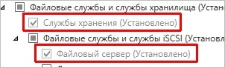

Рисунок 3.1 – Назначение сервера

Далее необходимо создать первую папку, которую хотим предоставить в общее использование. В свойствах папки в закладке Доступ открываем расширенные настройки и выставляем галочку «Открыть общий доступ к этой папке» (см. рисунок 3.2)

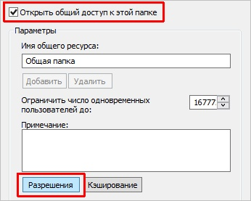

Рисунок 3.2 – Открытие общего доступа

Выставляем необходимые права на папку и пользователей, имеющих к ней доступ.

**3.5.3 Настройка беспроводных точек доступа**

Так как беспроводные точки доступа у нас одинаковые, то рассмотрим настройки на одном примере маршрутизатора, расположенного на складею

Для использования беспроводной точки доступа её необходимо заранее настроить. Для перехода к графическому интерфейсу настройки необходимо в адресной строке браузера ввести IP-адрес точки доступа (192.168.3.2).

На вкладке «General» необходимо ввести SSID точки доступа («SKLAD»), шлюз по умолчанию (192.168.3.1).

На рисунке 3.3 изображена настройка DHCP.

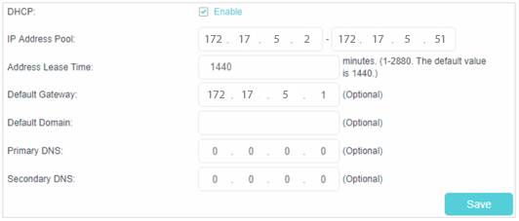

Рисунок 3.3 – Настройка DHCP

Перейдём к настройке шифрования, для этого нужно перейти на вкладку WLAN и выбрать «Create New». В открывшемся окне нужно выбрать вкладку «Security», в ней «Layer 2». В окне настройки безопасности выбрать тип шифрования «WPA+WPA2», отметить чекбокс «WPA2 Policy-AES» и «802.1X Enable».

На этом настройка беспроводной точки доступа закончена.

**3.5.4 Настройка принтера**

Для подключения принтера к локальной сети необходимо подключиться к нему с административной станции при помощи USB-кабеля и запустить установку драйверов с установочного диска, идущего в комплекте. В окне с предложением выбрать тип подключения выберите «Сетевое подключение» (рисунок 3.4).

По аналогии настраиваем другой принтер и факс.

У факса также указываем его IP-адрес (192.168.1.15).

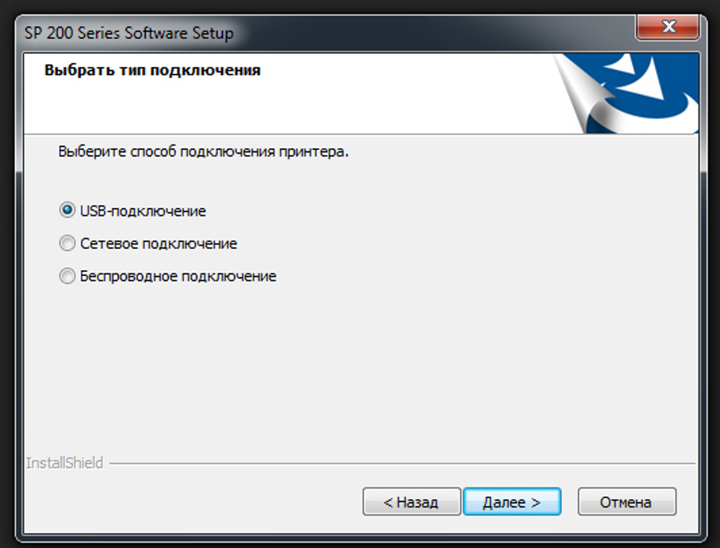

Рисунок 3.4 – Выбор типа подключения принтера

**3.5.5 Настройка персональных компьютеров**

Персональные компьютеры администраторов подключаются посредством Ethernet. Для настройки администраторских ПК необходимо зайти в панель управления, выбрать раздел «Сеть и Интернет», в разделе «Сетевые подключения» нажать кнопку «Изменение настроек адаптера». В открывшемся окне перейти к настройкам Ethernet, нажать на «IP версии 4», на кнопку свойства и задать в открывшемся окне свойств IP-адрес компьютера, маску подсети и основной шлюз. Пример настройки представлен на рисунке 3.5. После успешной настройки изображение красного крестика пропадёт.

Аналогичным образом настраивается и IPv6 адрес, пример настройки на рисунке 3.6.

Процедуру настройки адресов необходимо повторить на всех административных персональных компьютерах.

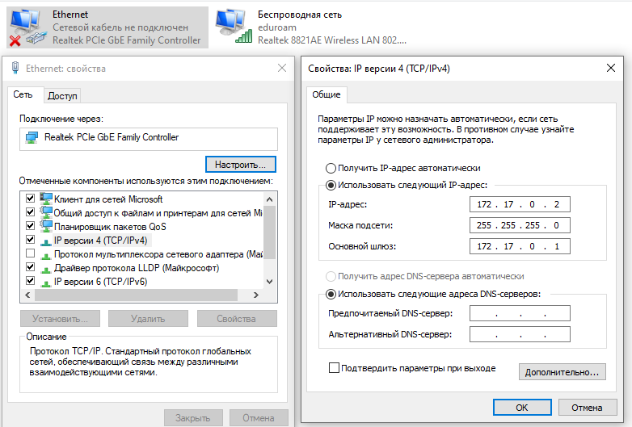

Рисунок 3.5 – Настройка IPv4 на ПК

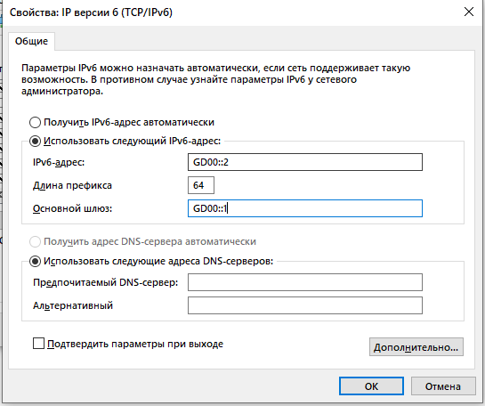

Рисунок 3.6 – Настройка IPv6 на ПК

**3.5.6 Настройка маршрутизатора**

Для маршрутизации пакетов между отделом администрирования и серверной комнатой необходимо настроить Inter-VLAN Routing. Исходя из особенностей топологии и имеющегося в пользовании оборудовании целесообразно применить метод маршрутизации между VLAN «Router-on-a-Stick».

Суть данного метода сводится к использованию одного физического интерфейса для создания подмножества логических виртуальных интерфейсов, что позволяет обеспечить маршрутизацию. Подобным образом работают коммутаторы, разделяя локальную сеть на множество виртуальных подсетей.

Для реализации Inter-VLAN Routing на интерфейсе маршрутизатора необходимо:

1. Создать подинтерфейсы для каждого VLAN.
2. Определить стандарт инкапсуляции.
3. Задать подинтерфейсу соответствующий IP-адрес.

Полный набор команд для настройки Inter-VLAN Routing выглядит следующим образом:

Router#configure terminal

Router(config)#interface g0/0.10

Router(config-subif)#encapsulation dot1q 10

Router(config-subif)#ip address 192.168.1.1 255.255.255.0

Router(config-subif)#exit

Router(config)#interface g0/0.20

Router(config-subif)#encapsulation dot1q 20

Router(config-subif)#ip address 192.168.2.1 255.255.255.0

Router(config-subif)#exit

Router(config)#interface g0/0.30

Router(config-subif)#encapsulation dot1q 30

Router(config-subif)#ip address 192.168.3.1 255.255.255.0

Router(config-subif)#exit

Router(config)#interface g0/1

Router(config-if)#no shutdown

Router(config-if)#exit

Для маршрутизации пакетов в подсети беспроводных точек доступа необходимо настроить на роутере пути в подсети.

Router(config)#ip route 172.17.1.0 255.255.255.0 192.168.1.2

Router(config)#ip route 172.17.2.0 255.255.255.0 192.168.2.2

Router(config)#ip route 172.17.3.0 255.255.255.0 192.168.2.3

Router(config)#ip route 172.17.4.0 255.255.255.0 192.168.2.4

Router(config)#ip route 172.17.5.0 255.255.255.0 192.168.3.2

**3.6 Адресация в локальной компьютерной сети**

По условию задания в разрабатываемой ЛКС необходимо осуществить адресацию с применение протоколов IPv4 и IPv6. Протокол адресации IPv4 использует четырёхбайтные адреса, ограничивающие адресное пространство. Традиционно адрес IPv4 записывается четырьмя десятичными числами от 0 до 255, разделёнными точками, через дробь указывается длина маски подсети. Однако данный вид адресации столкнулся с проблемой исчерпания адресов. В ноябре 2019 года были распределены последние IPv4 адреса в Европе, странах бывшего СССР и на Ближнем Востоке. Решить эту проблему призвана новая версия протокола – IPv6. Протокол IPv6 отличается от своего предшественника использованием увеличенной в 4 раза длиной адреса. В связи с исчерпанием IPv4 адресов продвижение новой версии протокола началось активнее.

Сеть разделена на 3 виртуальные подсети:

1. VLAN №10 – административная подсеть.
2. VLAN №20 – служебная подсеть.
3. VLAN №30 – складская подсеть.

IPv6 адреса нужны лишь для рабочих станций и служебных ноутбуков. Так как ноутбук можно соотнести к мобильному устройству, то для устройств каждой точки беспроводной сети было выделено определенное количество IPv6 адресов, указанное на функциональной схеме сети.

В таблице 3.3 отображено соответствие конечного устройства доступному IP-адресу и маскам подсети.

Таблица 3.3 – Соответствие конечного устройства IP-адресу и маске подсети

|  |  |  |  |
| --- | --- | --- | --- |
| Устройство | VLAN | IP-адрес | Маска подсети |
| 1 | 2 | 3 | 4 |
| Рабочая станция #1 | VLAN №10 | 192.168.1.11  FD00::2 | 255.255.255.0  /64 |
| Рабочая станция #2 | 192.168.1.12  FD00::3 | 255.255.255.0  /64 |
| Рабочая станция #3 | 192.168.1.13  FD00::4 | 255.255.255.0  /64 |
| Факс | 192.168.1.15 | 255.255.255.0 |
| 1 Беспроводная точка доступа | 192.168.1.2 | 255.255.255.0 |
| 1 Wi-Fi DHCP Pool | 172.17.1.2 | 255.255.255.0 |
| Файловый сервер | 192.168.1.50 | 255.255.255.0 |

Продолжение таблицы 3.3

|  |  |  |  |
| --- | --- | --- | --- |
| 2 Беспроводная точка доступа | VLAN №20 | 192.168.2.2 | 255.255.255.0 |
| 2 Wi-Fi DHCP Pool | 172.17.2.2  …  172.17.2.5 | 255.255.255.0 |
| 3 Беспроводная точка доступа | 192.168.2.3 | 255.255.255.0 |
| 3 Wi-Fi DHCP Pool | 172.17.3.2  …  172.17.3.4 | 255.255.255.0 |
| 4 Беспроводная точка доступа | VLAN №20 | 192.168.2.4 | 255.255.255.0 |
| 4 Wi-Fi DHCP Pool | 172.17.4.2  …  172.17.4.4 | 255.255.255.0 |
| 5 Беспроводная точка доступа | VLAN №30 | 192.168.3.2 | 255.255.255.0 |
| 5 Wi-Fi DHCP Pool | 172.17.5.2  …  172.17.5.51 | 255.255.255.0 |

**4 ПРОЕКТИРОВАНИЕ СТРУКТУРИРОВАННОЙ КАБЕЛЬНОЙ СИСТЕМЫ**

В данном разделе описывается практическая реализация ЛКС (прокладка коробов с Ethernet-кабелем, размещение оборудования и сопутствующие мероприятия). Данный раздел сопровождается планом пристройки, в которой располагается центр обработки данных (приложение «В»).

**4.1 Общая организация СКС**

Важнейшие принципы СКС – универсальность и долговечность. Правила, обеспечивающие эти принципы, описываются в международном стандарте ISO/IEC 11801 [32], в котором, помимо рекомендаций и инструкций, имеется сравнение с американским стандартом проектирования СКС ANSI/TIA/EIA-568-A.

Согласно стандарту, структура СКС может содержать два типа кабелей: вертикальные и горизонтальные. Все кабели, идущий от устройств, сходятся в защитный пятимиллиметровый пластиковый кабель-канал, берегущий их от внешнего воздействия, и образуют горизонтальную подсистему кабелей.

Топология СКС включает в себя распределительные пункты на каждом этаже здания, которые сходятся в распределительные пункты здания, а те, в свою очередь, сходятся в магистральные распределительные пункты (далее РП). Стандарт разрешает [32, c. 5] использовать РП смежного этажа, если число офисных мест невелико, поэтому будет использован один РП на два этажа, который будет находиться в служебном помещении.

Телекоммуникационные разъемы располагают на стене, полу или в другой точке рабочей области.

В проектируемой ЛКС кабельная подсистема реализована с помощью прокладки в кабельном коробе витой пары категории 5е вдоль стены. Между комнатами кабель прокладывается через поперечные отверстия в стене. В кабельном коробе кабель идёт до соответствующей ему информационной розетки, через которую происходит подключение конечных устройств к сети. Сетевые розетки, предназначенные для стационарных устройств, расположены на стене близко к полу и в непосредственной близости к соответствующим устройствам, а предназначенные для точек беспроводного доступа, на стене близко к потолку и в непосредственной близости к соответствующим точка беспроводного доступа.

Рабочие места работников расположены в одинаковых по площади комнатах у окна и оснащены столами, креслами, персональными компьютерами.

В кабинете директора расположен телекоммуникационный шкаф, внутри которого находятся маршрутизатор и коммутатор. Во избежание использования вертикальных кабельных подсистем беспроводную точка доступа расположена на центральном рабочем месте без сопутствующего монтажа.

Принтеры и факс расположены рядом с одним из рабочих мест и подключен в локальную сеть (только факс).

**4.1.1 Обоснование выбора среды передачи данных**

Кабель «витая пара» имеет несколько категорий, нумеруемых от 1 до 8, которые определяют эффективный пропускаемый частотный диапазон. С категориями кабеля можно ознакомиться в таблице 4.1.

Таблица 4.1 – Категории кабеля «витая пара»

|  |  |  |
| --- | --- | --- |
| Категория | Полоса частот, МГц | Применение |
| 1 | 2 | 3 |
| 1 | 0,1 | Телефонные и старые модемные линии |
| 2 | 1 | Старые терминалы |
| 3 | 16 | 10BASE-T, 100BASE-T4 Ethernet |
| 4 | 20 | Token ring |
| 5/5е | 100 | Fast Ethernet, Gigabit Ethernet |
| 6 | 250 | 10 Gigabit Ethernet |
| 6А | 500 | 10 Gigabit Ethernet |
| 7 | 600 | 10 Gigabit Ethernet |
| 7А | 1000 | 10 Gigabit Ethernet |
| 8/8.1 | 1600-2000 | 100 Gigabit Ethernet |
| 8.2 | 1600-2000 | 100 Gigabit Ethernet |

Для соединения компонентов сети между собой будет использована витая пара.. Как можно отметить, категории 1, 2, 4 в данный момент практически не используются, а кабель категории 3 изредка используется для прокладки телефонных линий.

Таблица 4.2 – Актуальные категории витых пар

|  |  |  |
| --- | --- | --- |
| Категория | Максимальная длина, м | Максимальная скорость, Гбит/с |
| 1 | 2 | 3 |
| Cat-5 | 100 | 0.1 |
| Cat-5e | 100 | 1 |
| Cat-6 | 100 | 10 |
| Cat-6a | 100 | 10 |

Витые пары также различаются по типу: экранированные (в том числе вид экрана) или неэкранированные. Поскольку дополнительных требований к кабелям нету и использование экранированных кабелей не будет оправдывать себя, можно выбрать тип кабеля UTP (Unshielded Twisted Pair – «неэкранированная витая пара»).

Кроме того, витые пары различаются по количеству пар проводов и материалу проводника.

Большинство кабелей содержит 4 пары проводов. Но в сетях 10BASE-T и 100BASE-TХ используется только 2 пары.

В качестве материала проводника используется либо медь, либо омедненный алюминий, иногда встречается омедненная сталь. Омедненный алюминий обеспечивает худшие условия передачи сигнала, чем чистая медь, зато он намного дешевле.

В данной курсовой работе используется неэкранированная витая пара категории 5e. Категория обусловлена тем, что всё оборудование поддерживает Gigabit Ethernet.

В результате было выбрано следующее оборудование:

- Витая пара ParLan U/UTP Cat5e PVCLS нг(А)-FRLSLTx 4x2x0,52;

- Коннектор RJ-45 LC-8P8C-002 Gembird CAT5e;

- Розетка информационная компьютерная RJ45 Этюд Кома 001-К.

Все соединения в данной локальной сети (маршрутизатор – коммутатор, коммутатор – конечное устройство) реализованы витой парой с коннекторами RJ-45 прямого типа. Вариант обжима прямого кабеля для Gigabit Ethernet представлен на рисунке 4.1.

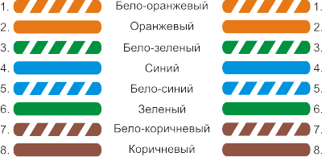

Рисунок 4.1 – Схема обжима прямого кабеля Gigabit Ethernet

**4.1.2 Обоснование выбора информационных розеток**

Для подключения устройств к сети необходимо обеспечить доступность устройств к кабелю. Удобно и эстетично организовать доступ позволяет монтаж информационных розеток RJ-45. Недорогим вариантом информационных розеток являются отечественные Этюд Кома-001К, обеспечивающие доступ к сети.

**4.1.3 Обоснование выбора кабельного короба**

Учесть пожелание заказчика, касающееся пожарной безопасности, труднее при выборе кабельного короба. Большинство производителей делают кабельные коробы из легковоспламеняющегося ПВХ без особого внимания к огнестойкости, однако во время поиска подходящего короба на белорусском рынке были найдены огнеупорные каналы ЭкоПласт МЕХ Е15-Е110. Маркировка означает, что изделие выдержит напор огня до 110 минут.

### **4.1.4 Выбор размещения беспроводных точек доступа**

Было решено разместить беспроводные точки доступа на наиболее высокой точке комнаты. В кабинетах они прикреплены к потолку у стены в непосредственной близости от информационной розетки. На складе точка доступа закреплена в центре комнаты на потолке для максимального охвата территории и для связи устройств с точкой практически без препятствий.

**4.1.5 Монтаж беспроводных точек доступа**

Чтобы установить маршрутизатор на потолке, производитель приводит схему монтажа (см. рисунок 4.2), по которой необходимо выполнить следующие действия:

1. Установить монтажный кронштейн, чтобы провести кабель через крепежное отверстие. Промаркировать три позиции для отверстий для винтов, а затем просверлить три отверстия диаметром 6 мм в отмеченных местах.

2. Вставить пластиковые настенные анкеры в 6 миллиметровые в диаметре отверстия.

3. Прикрепить монтажный кронштейн к стене с помощью вбивания саморезов в анкеры. Убедитесь, что плечи крепления кронштейна находятся снаружи.

4. Подключить кабель Ethernet к ETHERNET порту на EAP / CAP.

5. Прикрепить EAP / CAP к монтажному кронштейну с помощью выравнивания метки стрелки на EAP / CAP с отметкой стрелки на монтажном кронштейне, затем повернуть EAP / CAP, пока он не зафиксируется на месте.

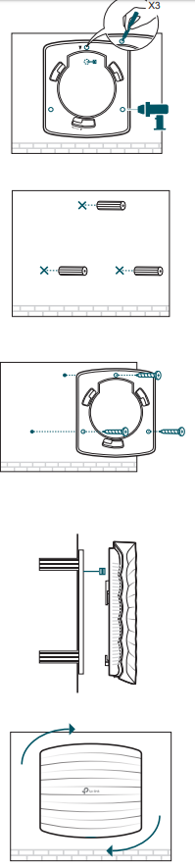

Рисунок 4.2 – Монтаж беспроводной точки доступа

**ЗАКЛЮЧЕНИЕ**

В ходе выполнения курсового проекта была разработана локальная компьютерная сеть для центра обработки данных компании, занимающейся программирование. По итогу работы была спроектирована завершённая структурированная кабельная система, выбрано необходимое оборудование, произведены все настройки, необходимые для работы конечных устройств локальной сети. Созданная локальная сеть получилась достаточно простой для её реализации и надёжной.

Полученная сеть полностью удовлетворяет пожеланиям, предъявленным заказчиком:

1. Основное помещение оснащено тремя рабочими местами для администраторов и принтером.
2. Серверная комната оснащена основным и резервным серверами для одновременного обслуживания до 100 тонких клиентов.
3. Реализована возможность подключения к беспроводной сети и ограничение доступа для лиц, не являющимися сотрудниками центра обработки данных.
4. Обеспечено удалённое администрирование маршрутизатором.
5. Обеспечена повышенная пожарная безопасность сети.

Активное и пассивное сетевое оборудование, а также пользовательские станции, принтер, серверы и другое техническое обеспечение, выбранное для реализации, соответствует стандартам качества, надёжности и зарекомендовало себя как одно из лучших решений для малых и средних локальных компьютерных сетей.

**СПИСОК ЛИТЕРАТУРЫ**

[1] Сергеев, А.Н. Основы локальных компьютерных сетей: Учебное пособие / А.Н. Сергеев. – СПб: Издательство «Лань», 2016. – 184 с.

[2] Максимов Н.В. Компьютерные сети: учебное пособия для студентов учреждений среднего профессионального образования / Н.В. Максимов, И.И. Попов. – М.: ФОРУМ, 2016. – 464 с.

[3] Технологии коммутации и маршрутизации в локальных компьютерных сетях: учебное пособие Е.В. Смирнова [и др.]. – М.: Изд-во МГТУ им. Н.Э. Баумана, 2013. – 398 с.

[4] Олифер В. Компьютерные сети. Принципы, технологии, протоколы. Учебник для вузов / В. Олифер, Н. Олифер. – СПб: Питер, 2016. – 992 с.

[5] Кроуз Дж. Компьютерные сети: Нисходящий поток / Дж. Кроуз, К. Росс. – Москва: Издательство «Э», 2016. – 912 с.

[6] Спецификация маршрутизатора Cisco С881-K9 [Электронный ресурс] – Электронные данные. – Режим доступа: https://www.router-switch.com/pdf/c881-k9-datasheet.pdf-Дата доступа: 03.12.2019

[7] Спецификация коммутатора Cisco SRW208G [Электронный ресурс] – Электронные данные. – Режим доступа: http://itlogin.co.kr/?module=file&act=procFileDownload&file_srl=1508&sid=c020e0a067adf10f82c6ce46a8876f53&module_srl=396-Дата доступа: 03.12.2019

[8] Спецификация беспроводной точки доступа D-link DWL-2600AP [Электронный ресурс] – Электронные данные. – Режим доступа: http://www.dlink.co.in/pdfs/products/DWL-2600AP/DWL-2600AP_ds.pdf-Дата доступа: 03.12.2019

[9] Архитектура Router-on-a-Stick в сети передачи данных [Электронный ресурс] – Электронные данные. – Режим доступа: https://habr.com/ru/post/138573/-Дата доступа: 30.11.2019

[10] Настройка SSH в Cisco [Электронный ресурс]. – Электронные данные. – Режим доступа: <https://habr.com/ru/post/68262/>

[11] Настройка беспроводных сетей на контроллере Cisco [Электронный ресурс]. – Электронные данные. – Режим доступа: <https://habr.com/ru/post/148903/>

[12] Проект. Терминальный сервер на 100 человек [Электронный ресурс]. – Электронные данные. – Режим доступа: <http://itsave.ru/тонкие-клиенты-для-малого-бизнеса/>

[13] Создание терминальных сетей на базе тонких клиентов [Электронный ресурс]. – Электронные данные. – Режим доступа: <https://alex-service.ru/product/clients/>

[14] Категория пожарной опасности (кабельная маркировка) [Электронный ресурс]. – Электронные данные. – Режим доступа: <https://www.profsector.com/parameter/1228/kategoriya-pozharnoy-opasnosti-kabelnaya-markirovka>

[15] Правила противопожарной безопасности при проектировании СКС [Электронный ресурс]. – Электронные данные. – Режим доступа: <http://www.xnets.ru/plugins/content/content.php?content.96.8>

[16] ГОСТ 31565-2012 Кабельные изделия. Требования пожарной безопасности [Электронный ресурс]. – Электронные данные. – Режим доступа: <http://docs.cntd.ru/document/1200101754>

[17] Технические характеристики витой пары [Электронный ресурс]. – Электронные данные. – Режим доступа: <https://hobbyits.com/texnicheskie-xarakteristiki-vitoj-pary/>

[18] Обжим кабеля RJ45 [Электронный ресурс]. – Электронные данные. – Режим доступа: <https://day24h.ru/raznoe/obzhim-kabelya-rj45-kompyuter-router-raspinovka-setevogo-kabelya-router-kompyuter.html#_RJ45_RJ45>

[19] System x3650 M4 [Электронный ресурс]. – Электронные данные. – Режим доступа: <https://lenovopress.com/tips0850-system-x3650-m4-e5-2600-v2>

[20] Стойка двухрамная TWT-RACK2-33U-6x10 M4 [Электронный ресурс]. – Электронные данные. – Режим доступа: <https://www.ttn.by/computers_and_networks/server_equipment/server_cabinets_and_racks/stoyka_dvuhramnaya_twt_twt_rack2_33u_6x10_code430891>

[21] Розетка компьютерная RJ45 кат. 5е [Электронный ресурс]. – Электронные данные. – Режим доступа: <http://wolframbel.by/r-koma-001k/>

[22] Кабель «витая пара» (LAN) для структурированных систем связи [Электронный ресурс]. – Электронные данные. – Режим доступа: https://www.tinko.ru/catalog/product/267136/

[23] Огнестойкие кабельные системы [Электронный ресурс]. – Электронные данные. – Режим доступа: http://lebelectro.by/ognestojkie-kabelnye-linii/ognestojkie-kabelnye-kanaly

[24] Принтер Ricoh SP C260DNw [Электронный ресурс]. – Электронные данные. – Режим доступа: https://catalog.onliner.by/printers/ricoh/spc260dnw

[25] Коммутатор Cisco SB SRW2008P-K9-EU [Электронный ресурс]. – Электронные данные. – Режим доступа: http://www.tehnorus01.ru/index.php?route=product/product&product_id=127

[26] AIR-CAP1602I-R-K9 Cisco WIFI [Электронный ресурс]. – Электронные данные. – Режим доступа: https://www.vtkt.ru/catalog/wlanarea/wifiapoints/cisco_aironet_air_cap1602i_wifi_tochka_dostupa_s_3_vstroennymi_antennami/

[27] Jet Office 3i7 [Электронный ресурс]. – Электронные данные. – Режим доступа: https://catalog.onliner.by/desktoppc/jets/jet13i7100d8h0mn

[28] Irwin Computers Coffee Lake G1-07 [Электронный ресурс]. – Электронные данные. – Режим доступа: https://catalog.onliner.by/desktoppc/irwin/coffeelakeg107

[29] Cisco 2911 [Электронный ресурс]. – Электронные данные. – Режим доступа: <https://shop.nag.ru/catalog/02092.Cisco/07121.1900-2900-3900/11471.CISCO2911K9>

ПРИЛОЖЕНИЕ А

(обязательное)

Схема СКС структурная

ПРИЛОЖЕНИЕ Б

(обязательное)

Схема СКС функциональная

ПРИЛОЖЕНИЕ В

(обязательное)

Схема СКС. План этажа

ПРИЛОЖЕНИЕ Г

(обязательное)

Перечень оборудования, изделий и материалов